Государственное бюджетное дошкольное образовательное учреждение детский сад № 39 комбинированного вида Калининского района Санкт-Петербурга

КОНСПЕКТ
урока
«Весна идет, весне дорога»

Подготовила воспитатель
ГБДОУ №39 Калининского района
Санкт-Петербург
Блашенкова Елена Юрьевна

Санкт-Петербург
2014г.
Программное содержание:
1. Продолжать формировать у детей с помощью системного оператора определять признаки времен года. Сформировать обобщенное понятие «весна».
2. Продолжать формировать умение отвечать на вопросы полным предложением, аргументировать свой ответ.
- Расширять литературный багаж за счет проговаривания стихов, пословиц и
загадок о весне.
- Продолжать формировать умение координировать речь с движением, развивать
мелкую моторику рук
- Продолжать развивать зрительное и слуховое внимание, образное мышление,
творческое воображение
- Закреплять умение через нетрадиционные способы рисования (монотипие) изображать весну соблюдая определенную последовательность.
- Воспитывать уважительное отношение к товарищам, умение выслушивать ответы до конца, положительно отзываться о работах детей
Предварительная работа:
- Чтение произведения К.Д.Ушинского «Времена года»
- Разучивание пословиц, примет, загадок, стихов о весне
- Дидактическая игра «Четыре времени года»
- Дидактическая игра «Четвертый лишний»
- Рассматривание иллюстраций и репродукций картин о весне.
Материал :
- Магнитофон с аудиозаписью Вивальди «Времена года» (весна).
- Системный оператор
- Мольберт с репродукциями картин И.Левитана по временам года
- Карточки с признаками весны
- «лужицы»
- Фломастеры
- Стекло
- Таз с водой
- Салфетки
- Листы чертежной бумаги А4
- Куклу «Карандаш»
Приоритетные образовательные области :
познание , коммуникация, художественное творчество, художественное чтение
Используемые образовательные педагогические технологии:
элементы ТРИЗ (системный оператор), элементы логоритмики, нетрадиционные формы рисования

Ход
Воспитатель | Встаньте рядышком друг с другом  Словно месяц полукругом |  |  | Дети стоят полукругом
Воспитатель | Ребята послушайте загадку :  Зазвенели ручьи,  прилетели грачи.  В улей пчела  первый мёд принесла.  Кто скажет, кто знает,  когда это бывает?  (Весна)
Воспитатель | Как вы догадались?
Воспитатель | Вспомните закличку про весну.  Весна! Весна красна!  Тепло солнышко!  Приди скорей,  Согрей детей!
Воспитатель | Я предлагаю отправиться в картинную галерею, где ждет нас художник Карандаш
Воспитатель | На каблучке вокруг себя повернись  В картинной галерее очутись ( в гостях у карандаша появись)
Карандаш | Приходите вы в музеи,  Посещайте галереи!  И большие, и ребята —  Рассмотрите экспонаты,  Полюбуйтесь на картины.
Карандаш | Здравствуйте ребята, я вас ждал и приготовил вам выставку про весну.  Кто знает как называются картины на которых изображена природа? Кто может прочитать стихотворение о пейзаже  Если видишь на картине  Нарисована река  Или ель и белый иней  Или сад и облака  Или снежная равнина  Или поле и шалаш  Обязательно картина называется… «пейзаж»
Воспитатель | Посмотрите ребята, все ли картины про весну подобрал художник Карандаш правильно?
Воспитатель | Давайте возьмем картины про весну с выставки и расскажем много интересного о том, что происходит весной.
Воспитатель | А ты Карандаш посиди и послушай.
Воспитатель | А поможет нам о весне рассказать волшебный экран
Воспитатель | Давайте вспомним, какой первый весенний месяц?  Выберите ту репродукцию которая соответствует марту месяцу
Воспитатель |  |  | 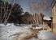
Какие приметы марта вы знаете? ( что происходи в марте?)
Вспомните стихотворение про март

***
«Весна»
Отшумела злая вьюга.
Стала ночь короче дня.
Тёплый ветер дует с юга,
Капли падают, звеня.
Солнце землю нагревая,
Гонит с нашей горки лёд.
Тает баба снеговая
И ручьями слёзы льёт.
**
Пословицы
Март зиму кончает, весну начинает.
Тают снега
Снег рыхлый
Солнце прибывает
Появляются проталинки
Капает капель
Давайте вспомним, какой второй весенний месяц?
Выберите ту репродукцию которая соответствует апрелю месяцу

 |  |  |  |  | 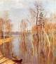
Тают снега
Снег рыхлый
Солнце прибывает
Появляются проталинки
Капает капель
Какие приметы апреля вы знаете? ( что происходи в ….?)
Вспомните стихотворение про апрель

«Весна» (И. Токмакова)
К нам весна шагает
Быстрыми шагами,
И сугробы тают под её ногами.
Чёрные проталины
На полях видны.
Видно очень тёплые ноги у весны.

Пословицы
Апрельский цветок ломает снежок.
 |  |  | Тают снега  Снег рыхлый  Солнце прибывает  Появляются проталинки  Капает капель |  | Бегут ручьи  Появляются первоцветы  Пробуждаются животные  Прилетают перелетные птицы
Давайте вспомним, какой третий весенний месяц?
Выберите ту репродукцию которая соответствует маю месяцу

 |  |  |  |  |  | 
 |  |  | Тают снега  Снег рыхлый  Солнце прибывает  Появляются проталинки  Капает капель |  | Бегут ручьи  Появляются первоцветы  Пробуждаются животные  Прилетают перелетные птицы
Какие приметы мая вы знаете? ( что происходи в мае?)
Вспомните стихотворение про май
«Салют весне» (З. Александрова)
Ударил гром двенадцать раз
И замер в стороне.
Природа отдала приказ
Салютовать весне.
Приказ черёмухе цвести,
Крапиве быть не злой.
Дождю дорожки подмести
Серебряной метлой.
Чтоб каждый кустик был певуч
Всем птицам звонче петь,
А солнцу выйти из-за туч
И веселее греть.
**
Пословицы
Май леса наряжает, лето в гости ожидает.
 |  |  | Тают снега  Снег рыхлый  Солнце прибывает  Появляются проталинки  Капает капель |  | Бегут ручьи  Появляются первоцветы  Пробуждаются животные  Прилетают перелетные птицы | Цветут деревья и кустарники  Идут дожди  Бывают грозы  Появляется потомство у животных
 | О каком времени года мы сегодня говорили? |  |  |  | 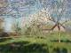
 |  |  | Тают снега  Снег рыхлый  Солнце прибывает  Появляются проталинки  Капает капель |  | Бегут ручьи  Появляются первоцветы  Пробуждаются животные  Прилетают перелетные птицы | Цветут деревья и кустарники  Идут дожди  Бывают грозы  Появляется потомство у животных
Карандаш | Хотите раскрою один секрет все картины о весне написаны одним художником ИсаакЛевитаном  Первая картина называется «Март», вторая «Большая вода» и третья «Весна»
Карандаш | Мне понравилось как вы рассказывали про весну.  А знаете ли вы «Чем хороша и чем плоха весна»
Карандаш | хорошо | плохо
Карандаш | День длиннее ночи  Можно пускать кораблики  Птички  Можно долго гулять | Мокро  Грязь  Слякоть  Лужи
 | Кажется дождик начинается. Давайте с дождиком поиграем, а Карандаш на нас посмотрит
Капля раз
Капля два.
Очень медленно сперва.
А потом, потом, потом
Все бегом, бегом, бегом
Мы свои зонты раскрыли,
От дождя себя укрыли
Карандаш | Ребята, посмотрите сколько луж появилось после дождя
Воспитатель | Подойдите каждый к лужице и назовите образ какого предмета она вам напоминает. (Называют на что похожа лужица.
Карандаш | Мне понравилось как вы играли с дождиком. Я приглашаю вас в художественную мастерскую, что бы каждый из вас смог нарисовать и оставить мне на память свою весну.  Я предлагаю нарисовать свой рисунок на стекле при помощи фломастеров.  Напоминаю как нужно рисовать. Сперва нарисовать картину на стекле фломастером, затем намочить лист и накрыть мокрым листом рисунок. Снять лист и дать ему высохнуть. Посмотрим, что у вас получится.  Нельзя дважды снимать листок или протирать стекло.  (Звучит музыка Вивальди «Времена года»)
Воспитатель | Спасибо Карандаш, что пригласил нас в свою мастерскую, но пора нам возвращаться домой
Карандаш | Спасибо, что погостили у меня спасибо и за ваши рисунки я обязательно их повешу на выставку. До свидание до новых встреч
Воспитатель | Ну а нам пора возвращаться домой  **  На каблучке вокруг себя повернись  И в группе очутись
Воспитатель | Вот и закончилось наше путешествие  Какое задание вам понравилось больше всего?  Какое задание для вас было трудным?

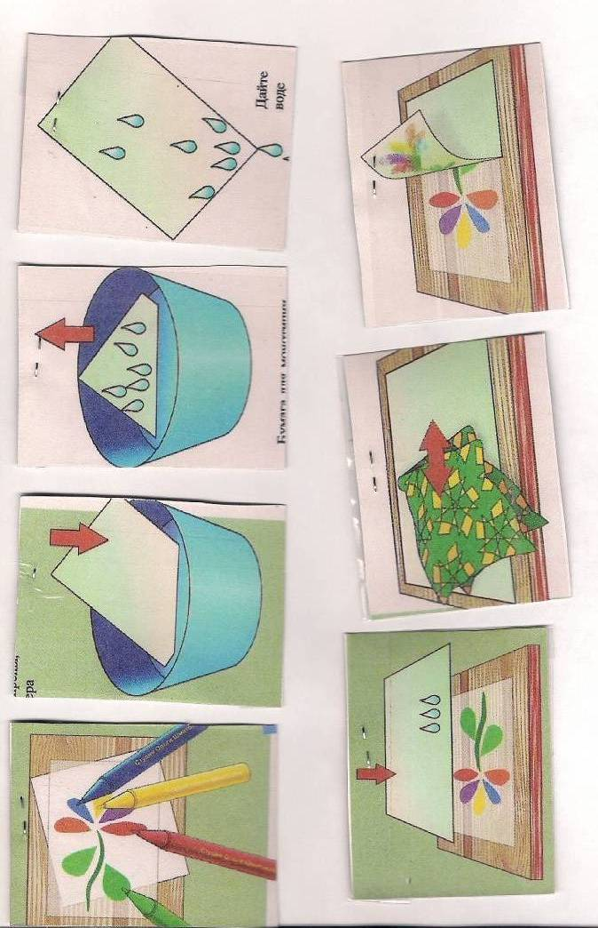
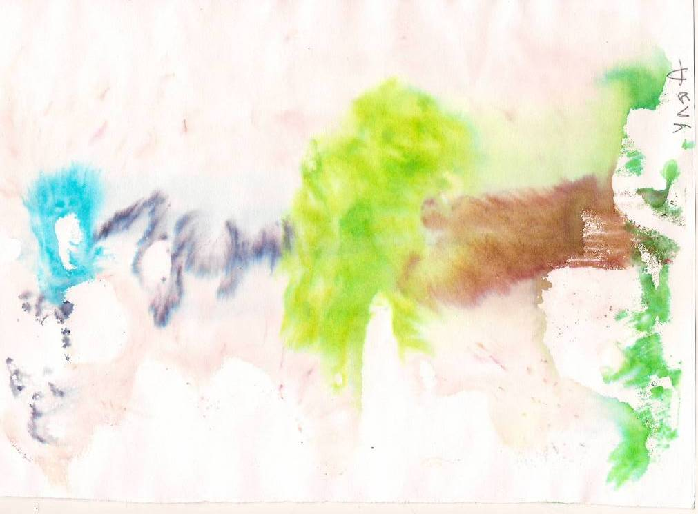
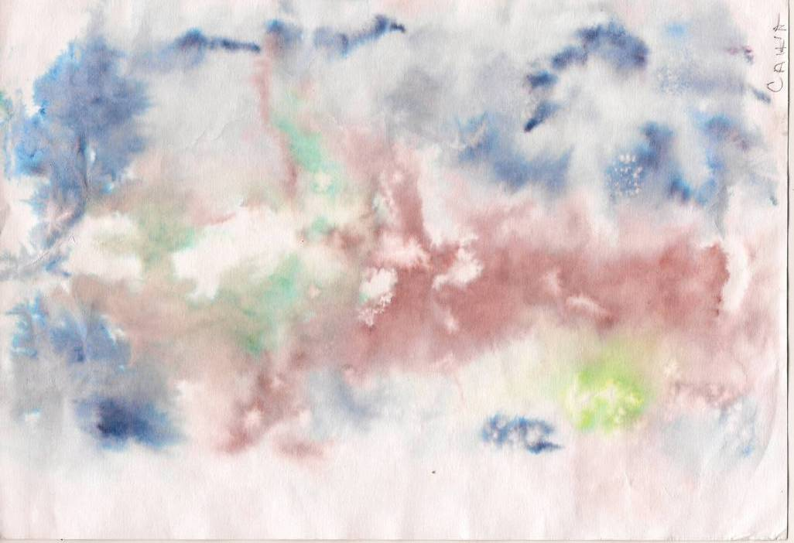

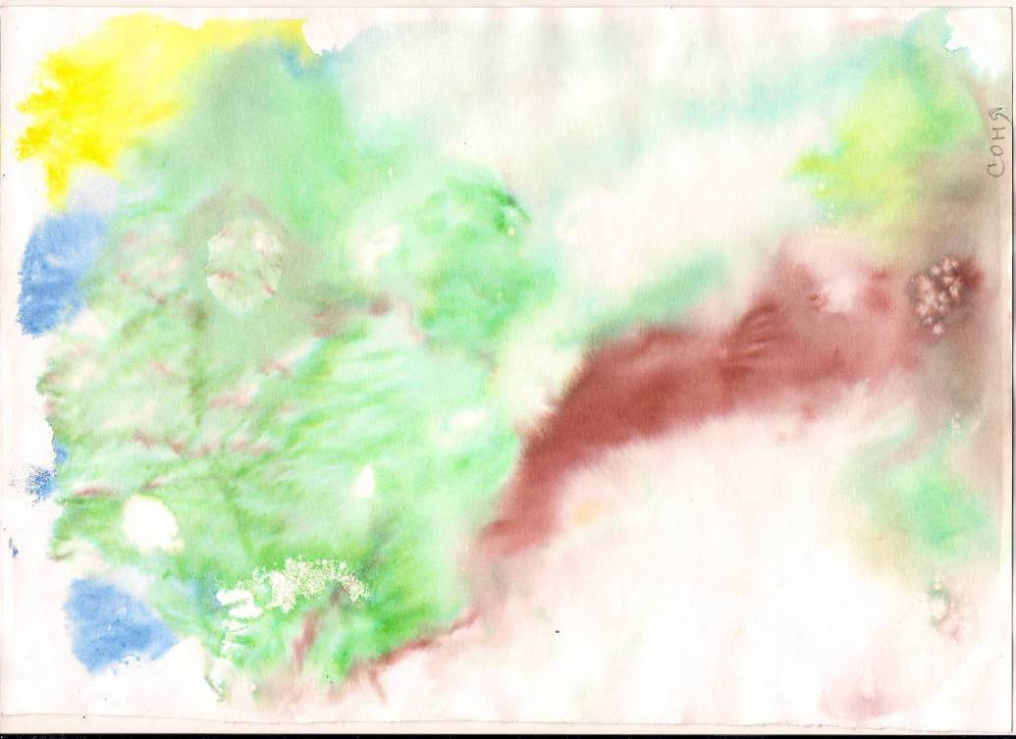

СПИСОК ЛИТЕРАТУРЫ
- Альтшуллер Г.С. Программа «ТРИЗ». – М.: Информ-издат. центр "ТРИЗ-инфо", 1997.
- Альттшуллер Г.С . Творчество как точная наука. Теория решения изобретательных задач.-М.:Сов. Радио,1979.
- Афанасьева С. Напитать душу красотой// Дошкольное воспитание. – 1997, № 7.
- Данилова Е., Михайлова Н. Школа рисования. -М.:ЗАО «ОЛМА МЕдиа Групп», 2008
- Доронова Т.Н. Обучаем детей изобразительной деятельности. – М.: «Школьная пресса», 2005
- Дьяченко О.М. Методика развития творческого воображения под ред. Ткаченко, Т.А. Большая книга заданий и упражнений на развитие связной речи малыша. Пособие для воспитателей детского сада/ Т.А. Ткаченко. - М.: Эксмо, 2006
- Князева М. Азбука искусств. – М.: «Открытый мир», 1995.
- Любимова Т.Г. Учите детей не только мыслить, но и чувствовать.– Чебоксары : Клио, 1994.
- Никашин А.И. Системный подход в ознакомлении с окружающим миром и развитии фантазии, Ростов-на-Дону: Академия, 1992.
- Страунинг А.М. Программа по ТРИЗ-РТВ для детей дошкольного возраста .– Обнинск: «Росток»,2005.
- Толмачева А.А. Диагноз: ТРИЗ. – СПб, ООО «ФирмаКОСТА», 2004.

